МОУДОД ШКОЛА ХОРОВОГО ИСКУССТВА «ПОЛЕТ» ИМ. Т. Е. СЕЛИЩЕВОЙ

МЕТОДИЧЕСКАЯ РАЗРАБОТКА

Выполнил: Волкова Ирина Александровна
Преподаватель ШХИ «Полет»

ЖУКОВСКИЙ 2014

Тайна старой скрипки

Введение

Уже более четырех столетий скрипка царит в музыке. Не только в классической. Во многих странах: в Румынии, Венгрии, России, в Молдавии, на Украине она и сегодня один из самых популярных музыкальных инструментов. Без нее не обходятся праздники и гуляния. В современном симфоническом оркестре скрипки тоже занимают самое почетное место, а их группа самая многочисленная в оркестре. Недаром скрипку называют «королевой инструментов».

Казалось бы, о скрипке должно быть известно все до малейших подробностей. Однако оказалось, что не так просто ответить на вопрос: где и когда родилась скрипка, кто ее предшественники.

В Музыкальной энциклопедии, к которой мы обратились, указывается несколько теорий происхождения инструмента: от арабских, среднеазиатских и закавказских смычковых; от прибалтийских и скандинавских струнных; от средневековой кротты и жиги; от семейства виол.

В своей работе мы расскажем об истории происхождения скрипки и приоткроем тайну ее божественного звучания.

Цель работы – изучить историю появления и развития музыкального инструмента – скрипки.

Гипотеза работы – мы предполагаем, что скрипка имеет древнее происхождение и ее прародитель – виола.

План работы

- Сбор информации (использовали материал музыкальной энциклопедии, энциклопедий по искусству, книг по истории музыки).
- Подборка иллюстраций, работа над некоторыми из них в приложении Paint.
- Анализ и обработка собранной информации.
- Компоновка и печать текстового варианта работы.
- Презентация работы учащимся класса.

«Тайна старой скрипки»
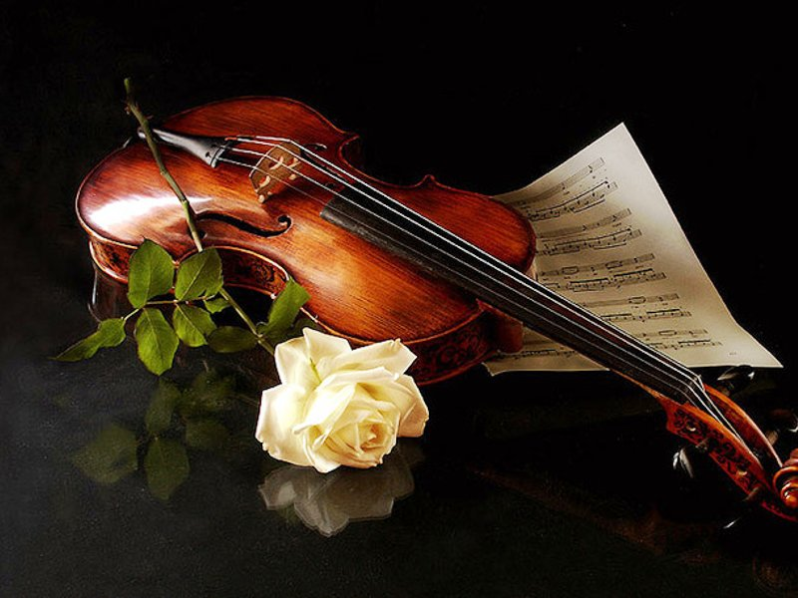

«Виолино» (violino) – так звучит слово «скрипка» в итальянском языке. Маленькая виола. Не подтверждает ли это их родство? Но рядом со словом виола стоит обозначение «да гамба» – «ножная». Название инструмента переводится как «виола ножная», но это ни в коем случае не означает, что на нём следует играть ногами. Просто этот довольно крупный басовый инструмент во время игры удерживают при помощи обеих ног, слегка сжав между коленями, в отличие от иных виол, удерживаемых рукой с опорой на плечо или грудь – так называемых виол «да браччо».
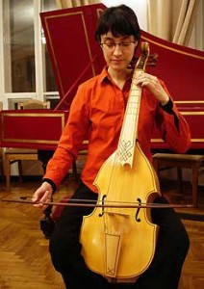

Скрипку же, как известно, тоже держат на вытянутой руке.
Виола и скрипка во многом похожи друг на друга. Прежде всего строением фигуры – обе с высокой стройной шейкой и талией.

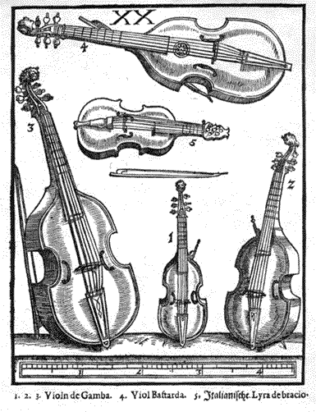

Последняя необходима инструментам, так как позволяет смычку касаться не всех струн сразу, а каждой в отдельности. Но есть и важные различия: у виолы плечи покатые, струн семь, подставка мало поднимается над декой, есть лады.

У скрипки ладов нет, струн только четыре, подняты они гораздо выше, чем у виолы.

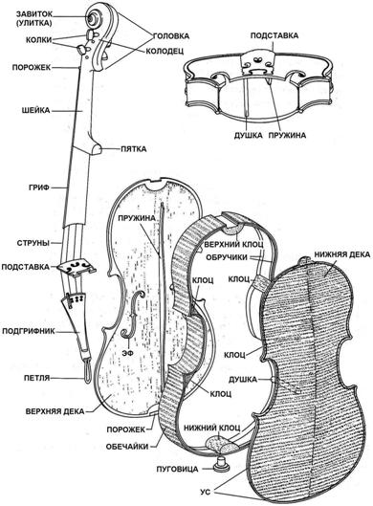

Сильное и звонкое сопрано скрипки способно своим звучанием заполнить огромный зал, в то время как нежный голос виолы едва достигнет последних кресел.

У виолы и скрипки общий прадед – фидель.
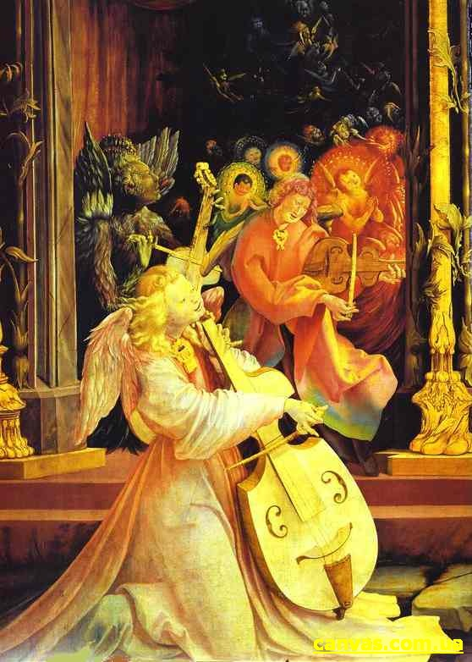

Тот, что дал свое имя первым скрипачам. В Германии их так и называли – фидлерами, а во Франции – жонглерами и менестрелями. Были они бродячими музыкантами. Заходили в замки богатых сеньоров, услаждали слух хозяев во время пиров.

Есть еще два предшественника скрипки – лира да браччо и ребек. По мнению ученых, в результате их взаимодействия и появилась скрипка.

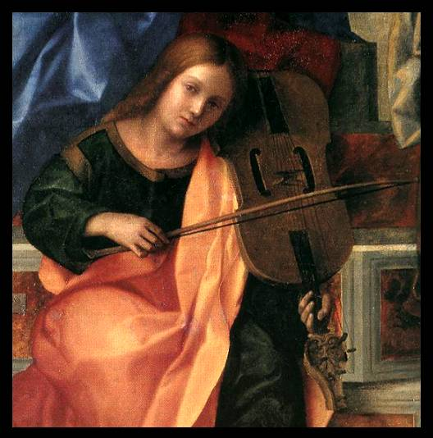

Лира да браччо

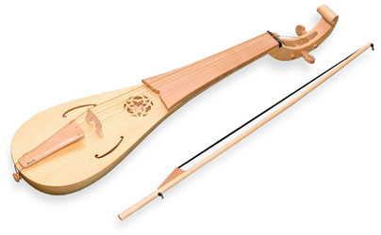

Ребек

Родиной скрипки считают славянские земли. Уже в XIV веке в Польше, на Украине и в Белоруссии был известен инструмент под названием скрипица, формой, количеством струн и строем напоминающий скрипку.

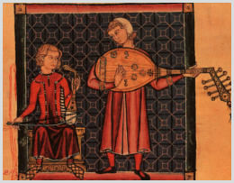

В XVI веке скрипка получает распространение по всей Европе. Ее изготовляют мастера разных стран, но наибольшей известностью пользуются итальянцы: Гаспаро Бертолотти и Паоло Маджини из Бреши и Андреа Амати из Кремоны.

Именно Андреа Амати является создателем того типа скрипки, на котором по сей день играют музыканты всего мира.

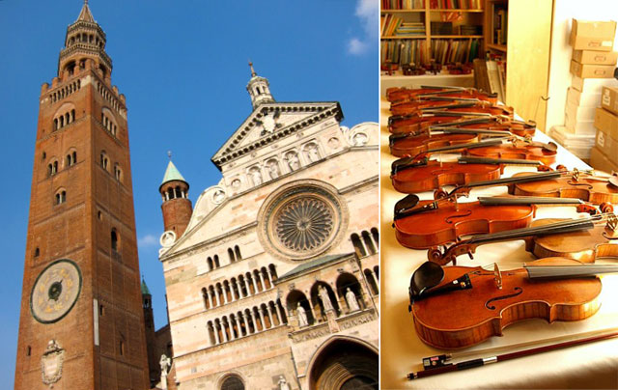

Внук Андреа Амати Николо был не только превосходным мастером, но и прекрасным педагогом. Именно он воспитал таких знаменитых скрипичных мастеров, как Андреа Гварнери и Антонио Страдивари.

Имя это известно, наверно, каждому – Страдивари или, по-латыни, Страдивариус. Ни один из его предшественников и современников не знал такой славы. С тринадцати лет и до последних дней – а умер мастер в 93 года – строил он инструменты. Всего из его рук вышло около двух с половиной тысяч инструментов. Это был неутомимый труженик. Целые дни проводил он в мастерской одетый в рабочий колпак и кожаный фартук. Скрипки были для него не просто работой, а смыслом жизни. Медленно и упорно шел мастер к цели: создать инструмент, в котором нежная серебристость звучания сочеталась с неслыханной силой звука. Только в 56 лет создал он модель, навсегда обессмертившую имя Страдивари.

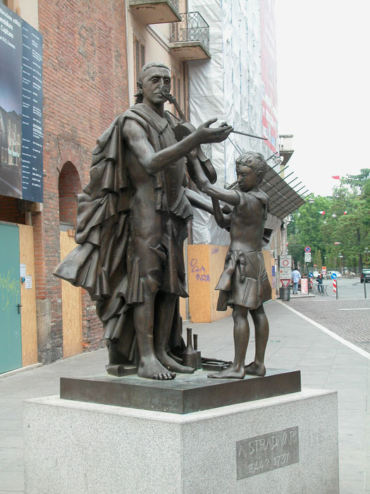

Инструменты Страдивари поражают не только качеством звучания, но и внешним совершенством: каждая деталь в них обработана с величайшей тщательностью, дерево отличается красотой рисунка.
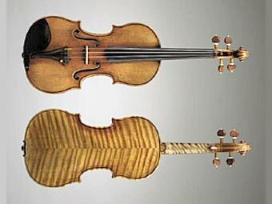

Но особенно хорош лак: прозрачный с множеством оттенков. Лак не только предохраняет скрипку от губительной для нее смены температур, но и влияет на звук. У Страдивари он не сковывает дерево, а дает ему дышать. К сожалению, секрет этого лака давно утерян…

Свято хранили итальянцы секреты своего мастерства. Они умели делать звук скрипок особенно певучим и нежным, похожим на человеческий голос.

Знаменитых итальянских скрипок сохранилось до нашего времени не так уж много, но все они - на строгом учете. Играют на них лучшие музыканты мира.

Нежный, проникающий в самую душу звук скрипки, ее богатые выразительные возможности делают ее привлекательной не только в оркестре, но и соло. Выдающийся итальянский композитор Антонио Вивальди писал сочинения для многих инструментов. Однако любимым инструментом для него была скрипка.
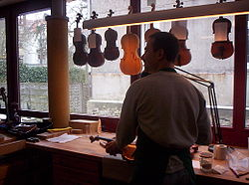

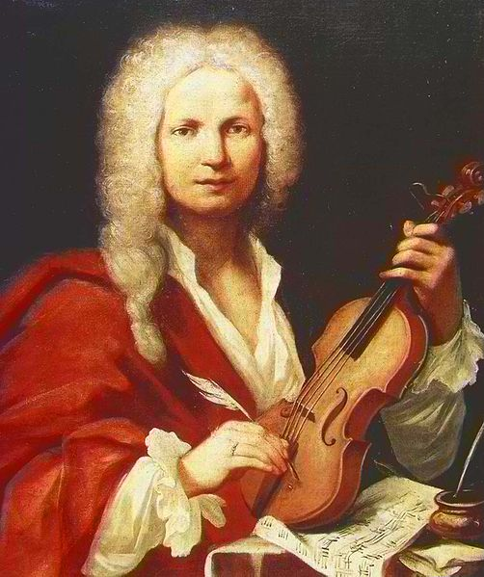

Антонио Вивальди

Волшебная скрипка

Николай Гумилев

Милый мальчик, ты так весел, так светла твоя улыбка,
Не проси об этом счастье, отравляющем миры,
Ты не знаешь, ты не знаешь, что такое эта скрипка,
Что такое темный ужас начинателя игры!

Тот, кто взял ее однажды в повелительные руки,
У того исчез навеки безмятежный свет очей,
Духи ада любят слушать эти царственные звуки,
Бродят бешеные волки по дороге скрипачей.

Надо вечно петь и плакать этим струнам, звонким струнам,
Вечно должен биться, виться обезумевший смычок,
И под солнцем, и под вьюгой, под белеющим буруном,
И когда пылает запад, и когда горит восток.

Ты устанешь и замедлишь, и на миг прервется пенье,
И уж ты не сможешь крикнуть, шевельнуться и вздохнуть, —
Тотчас бешеные волки в кровожадном исступленье
В горло вцепятся зубами, встанут лапами на грудь.

Мальчик, дальше! Здесь не встретишь ни веселья, ни сокровищ!
Но я вижу — ты смеешься, эти взоры — два луча.
На, владей волшебной скрипкой, посмотри в глаза чудовищ
И погибни славной смертью, страшной смертью скрипача!

Никколо Паганини… Великий скрипач, игру которого современники воспринимали как нечто сверхъестественное. Фантастические легенды окружали его имя. Многие были уверенны, что он продал душу дьяволу. Но если Паганини и продал душу, так это музыке, своей скрипке. Он так глубоко постиг природу инструмента, с таким совершенством овладел им, что действительно не знал себе равных.

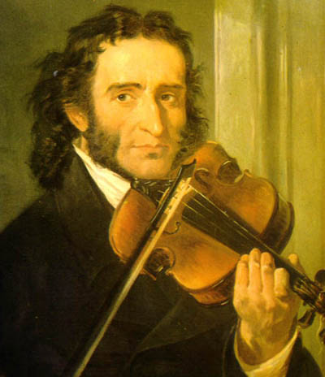
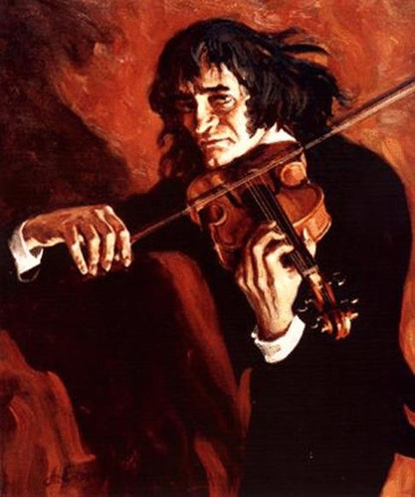

Для скрипки написано много музыкальных произведений разных жанров — от пьес и этюдов до монументальных концертов. Во все времена композиторы в своих сочинениях обращались к этому необыкновенному инструменту, проникающему в самую душу человека.

Концертные залы всего мира заполнены, когда выступают выдающиеся скрипачи.

Широкой известностью пользуются произведения для скрипки Баха, Генделя, Моцарта, Бетховена, Гайдна, Чайковского, Шостаковича и многих других гениальных скрипичных мастеров.

Заключение

Начав изучать тему «Тайна старой скрипки», мы предполагали, что скрипка - инструмент, появившийся очень давно. Наша методическая работа касается только одной теории происхождения скрипки – от семейства виол. Нам представилась эта теория наиболее правильной именно в отношении происхождения скрипки. Оказалось, что виола также имеет более древних родственников. Таким образом, гипотеза нашей работы подтвердилась. Работая над проектом, мы узнали много нового: познакомились с музыкальными инструментами, очень схожими со скрипкой, на которых играли раньше; узнали, какой путь проделала скрипка, до того времени, пока получила свой современный облик; познакомились с музыкальными произведениями, написанными для скрипки. Это исследование оказалось интересным и увлекательным. Проведенная работа поможет нашим учащимся узнавать звучание скрипки, выделяя ее голос из оркестра. Так же у них появилс интерес к классической музыке.

Библиография

- Большая энциклопедия Кирилла и Мефодия» (БЭКМ), мультимедиа-энциклопедия, 2007
- «Детская энциклопедия Кирилла и Мефодия» (ДЭКМ), мультимедиа-энциклопедия, 2006.
- Николай Гумилев/Полное собрание сочинений в одном томе. «Альфа – Книга» - М.: 2011.
- От хорала до симфонии/ Анисимова Н. «Московские учебники» – М.: 2008.
- Музыкальная энциклопедия. Том 4. «Советская энциклопедия», «Советский композитор» – М.: 1976.
- Энциклопедия для детей. Том 7. «Искусство» Ч.3. «Музыка. Театр. Кино» - М.: Аванта+, 2001.
- Концерт для оркестра/ Великович Э. «Детская литература» – Л.: 1988.
- Мультимедийная детская энциклопедияNCYCLOPEDIA Britannica, 2006.

